LISICA, RACA IN ŽABA
S tem programom boš utrjeval(a) znanje:
- zanka ponavljaj
- naključno število med in (OPERATORJI)

- programiranje gibanja z ukazom naključno število (pojdi, obrni se)
- gibanje več figur naenkrat
- ukaz: odbij se, če si na robu

Navodilo: 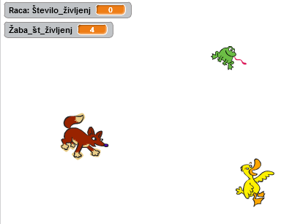
Ustvari igrico, v kateri nastopajo tri figure:
lisica, raca in žaba
Lisica in žaba se naključno sprehajata po zaslonu.
Raca se ves čas približuje računalniški miški. Raca in žaba imata na začetku 5 življenj. Raca izgubi eno življenje, če se je dotakne lisica. Žaba izgubi življenje, če se je dotakne raca. Cilj igre je, da se 5 krat dotaknemo žabe, preden se lisica 5 krat dotakne race.
Namig:
Ustvariti morate dve spremenljivki: življenja za žabo in življenja za raco
Dodatno:
Ko se igra konča, se izpiše kdo je zmagal.
Naloga je namenjena ponavljanju in utrjevanju že znanih stvari, a kljub temu ti za pomoč pošiljam povezavo do razlage.

https://www.youtube.com/watch?v=d-Na6GcDX1E

Če se ti ne bo uspelo povezati, me lahko kontaktiraš preko kanala v eAsistentu ali preko maila marjanag@oskomenda-moste.si

Veliko ustvarjalnosti in zabave ti želim pri delu,
učiteljica Marjana

